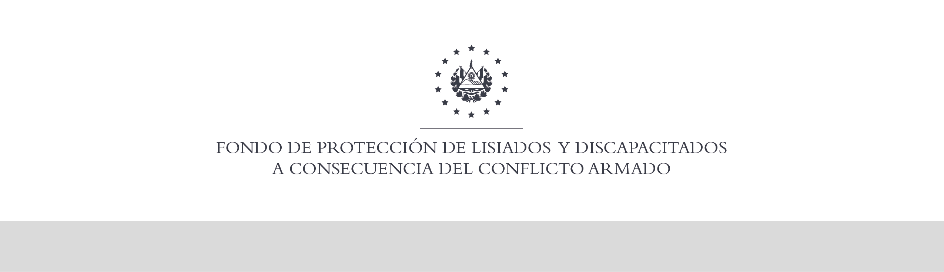

SE HA EMITIDO EL ACUERDO QUE DICE:

San Salvador, 07 de febrero de 2020, ACTA No. 08.02.2020, ACUERDO No. 65.02.2020. La Junta Directiva del Fondo de Protección de Lisiados y Discapacitados a Consecuencia del Conflicto Armado, emitió y ratificó el acuerdo siguiente: “La Junta Directiva conforme a la propuesta presentada por la Comisión Especial de Apelaciones, con la cual se resuelven los recursos de apelación presentados por 6 personas, acuerda: a) Dictaminar con 4% de discapacidad global al señor XXXXXXXXXXXXXXXXXXXXXXXXX, expediente No. 33110, modificando el porcentaje de discapacidad global de DOS POR CIENTO (2%), dictaminado en el recurso de revisión en fecha 01 de julio de 2013, con base a la evaluación física realizada por esa Comisión y en estricto apego a los principios generales de la actividad administrativa regulados en el Art.3, y en cumplimiento a lo establecido en los Art. 22, 23 lit. c), 129 y 131 de la Ley de Procedimientos Administrativos y con base al dictamen de los médicos especialistas que evaluaron al beneficiario, de conformidad al Art. 33 del Reglamento de la Ley: AUDIOMETRIA TONAL BILATERAL: Diagnosticando hipoacusia izquierda de superficial a severa de tipo neurosensorial (grado I) y lado derecho con trauma acústico de II Grado. Al examen físico oídos de aspecto sano bilateral. Se complementó con potenciales de Estado Estable. Dictaminando: 4% (cuatro por ciento). Se advierte que la resolución que resuelve el recurso de apelación no admite recurso alguno de conformidad al Art.21-A inciso último de la Ley de Beneficio para la Protección de Lisiados y Discapacitados a Consecuencia del Conflicto Armado, en relación al Art. 108 Inciso ultimo del Reglamento de la Ley antes citada; quedándole expedito el derecho a realizarse seguimientos médicos a su estado de salud cada 24 meses de conformidad al Acuerdo de Junta Directiva No 326.05.2019, de fecha 31 de mayo de 2019. COMUNÍQUESE”. Rubricado por: Representante Propietario de ASALDIG: “ILEGIBLE”; Representante Propietario de AOSSTALGFAES: “ILEGIBLE”; Representante Propietaria de ALGES: “ILEGIBLE”; Representante Propietario de MTPS: “ILEGIBLE”; Representante Propietario de ALFAES: “ILEGIBLE”; y Representante Suplente de ISRI: “ILEGIBLE”.

Lo que se transcribe para los efectos pertinentes.

Dr. Elder Flores Guevara
Gerente General

